8 向量代数与空间解析几何

1. 向量及其线性运算
2. 数量积 向量积
3. 平面及其方程

曲面的方程

F(x, y, z) = 0;

空间曲线的方程

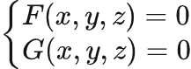

平面的点法式方程(法线向量n = (A, B, C)，经过点(x0, y0, z0))

A(x – x0) + B(y – y0) + C(z – z0) = 0

平面的一般方程

Ax + By + Cz + D = 0

两平面的夹角

两平面的法线向量的夹角称为两平面的夹角。

两向量垂直：A1A2 + B1B2 +C1C2 = 0;

两向量平行：A1/A2 = B1/B2 = C1/C2;

1. 空间直线及其方程

空间直线的一般方程

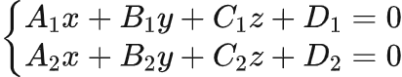

直线的对称式方程

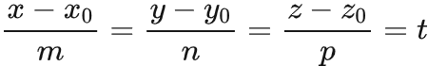

直线的参数方程

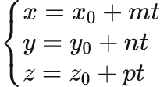

1. 曲面及其方程

球面：

Ax2 + Ay2 + Az2 + Dx + Ey + Fz + G = 0

旋转曲面(绕z轴)：



柱面：

x2 + y2 = R2

二次曲面：

椭圆锥面，椭球面，单叶双曲面，双叶双曲面，椭圆抛物面，双曲抛物面

1. 空间曲线及其方程

空间曲线的一般方程

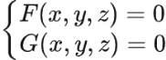

空间曲线的参数方程

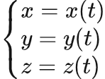

空间曲线在坐标平面上的投影

